

Fiche d’inscription
Vent d’été aux Iles de la Madeleine
04 au 11 septembre 2025 (7 nuits)
Accompagné par Groupe Voyages Québec

1. INFORMATIONS PERSONNELLES : (Noms et prénoms tels que sur votre passeport, très important!)
1- NOM :____________________________________________PRÉNOM :___________________________________________
Date de naissance : _____/_____/_____ □ M □ F

2- NOM :____________________________________________PRÉNOM :___________________________________________
Date de naissance : _____/_____/_____ □ M □ F

ADRESSE: ______________________________________________________________________________________________

VILLE: _______________________________________________________ CODE POSTAL: ______________________________

TÉL: (_______)__________________________________ CELL / BUR.: (_______)______________________________________

COURRIEL: ______________________________________________________________________________________________
_______________________________________________
2. Assurance : A souscrire en même temps que le voyage
Je désire l’assurance Régime Canada à 290.89$, 299.57$ ou 324.51$ □ OUI □ NON (initiales) _________________
(Annulation, santé, bagage, vie… voir page suivante pour description complète)

Je refuse l’assurance voyage. □ car déjà assuré avec : __________________
_______________________________________________
3. Type de chambre :
Prix par personne incluant les taxes si réservé AVANT le 25 février 2025 (Frais d’honoraire professionnel de 25$ taxable non inclus et non remboursable)
OCCUPATION SOUHAITÉE : □ simple 3749$ □ Double 2949$ □ Triple 2449$ □ Quadruple 2349$
NOMBRE DE LITS SOUHAITÉ (non garanti) : □ 1 lit : □ 2 lits
Je partage ma chambre avec : ______________________________________________________________________________
_______________________________________________
4. CHOISIR LE MODE DE PAIEMENT :
□ Carte de crédit (Visa, Mastercard, Amex)
Détenteur de la carte de crédit : _____________________________________________________________________________
Numéro de carte de crédit : _________________________________________________________________________________
Date d’expiration: _____/______ 3 chiffres de sécurité (CVV) : ___________
□ J’autorise Voyages Arc-en-Ciel à prélever le dépôt sur la carte de crédit de 528.74$/pers + assurance, si sélectionnée
□ J’autorise Voyages Arc-en-Ciel à prélever le paiement final sur la même carte de crédit le 16 juillet 2025

Signature: _________________________________________________________ Date :_________________________________

MANUVIE : 290.89$ 0-59ans / 299.57$ 60-69ans / 324.51$ 70-75ans
*les taxes sont incluses*
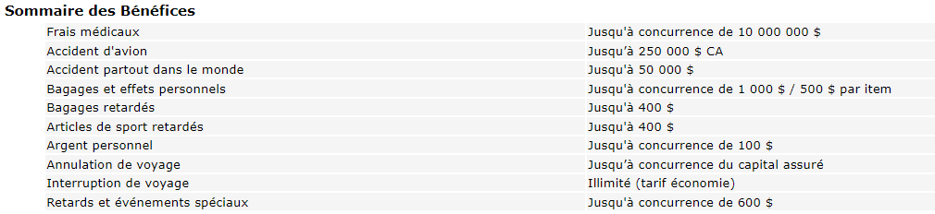

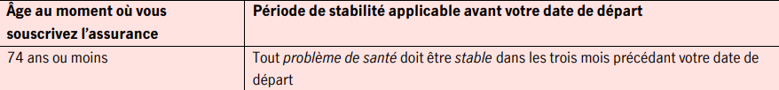

- L’Assurance annulation couvre 2980$ / personne avant le départ soit le tarif en occupation double incluant le réservez tôt du 25 février. Si vous êtes dans un autre type d’occupation ou réservé après le 25 février, il faut revoir la tarification d’assurance. Veuillez contacter mbellerose@voyagesarcenciel.com pour une soumission

